项目管理内部配置文档说明

文档撰写人：边疆

二零零三年十一月

目录说明
硬件要求说明 3
操作环境设置要求 3
服务器 3
客户端 4
InternetExplorer安全设置 4
甘特控件注册说明 6
甘特图页面操作说明 6

硬件要求说明
WEB Server（WEB服务器）配置要求
项目 | 配置要求
CPU | 双CPU P4 1.8GMHz 256K Cache
内存 | 512M
硬盘 | SCSI硬盘阵列
网卡 | 100M以太网卡
显卡 | 32bit 32M
磁盘可用空间 | 40G
显示器 | 17寸
客户端配置要求
项目 | 配置要求
CPU | P4 1.4GMHz
内存 | 128M
硬盘 | 20G
网卡 | 10M/100M以太网卡
显卡 | 32bit 32M
显示器 | 17寸 纯平

操作环境设置要求

服务器
- 操作系统：
服务器端：采用Windows Server 2000 + IIS 5.0以上版本
工作站端：采用Windows 98以上 + IE 5.0以上版本
- 网络环境
网络环境：局域网和广域网（Internet/Intranet）。
- 软件要求
如果要想将甘特图到入到office excel 2000中需要安装office execel操作软件，如果要将甘特图数据导入到project2002需要安装project2002
建议用户为了方便操作将office execel和project2002同时安装到用户机器中，以便能正常使用软件的全部功能。

客户端
- 操作系统：
服务器端：采用Windows Server 2000 + IIS 5.0以上版本
工作站端：采用Windows 98以上 + IE 5.0以上版本
数据库：采用SQLSERVER2000及以上版本

InternetExplorer安全设置
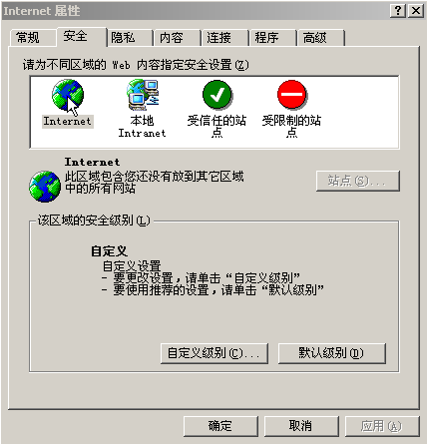
选中本地Internet对本地安全级别进行设置
点击自定义级别对级别信息进行更改
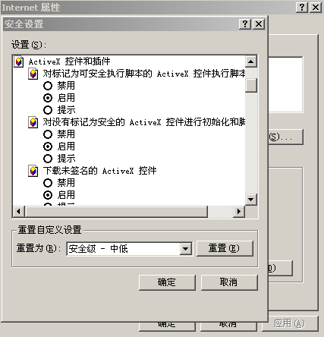
把ActiveX控件和插价下的各子类级别进行起用设置
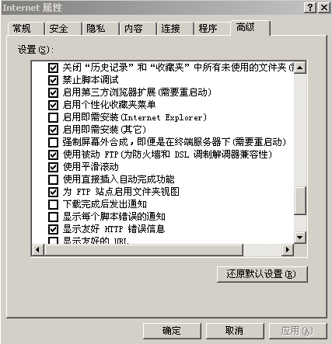
开启禁止脚本调试

使用被动ftp(为防火墙和DSL调制解调器兼容性)
点击确定保存

操作步骤：
先选中本地Internet然后点击自定义级别在弹出的对话框中把ActiveX控件和插价下的各子类级别进行起用设置，在Internet属性拦选中“高级”然后开启禁止脚本调试和使用被动ftp(为防火墙和DSL调制解调器兼容性)最后点击确定对更改内容进行保存。

甘特控件注册说明
第一种：
首先将运行gantt.reg注册表文件注册系统信息，然后将pjgrid2.oca和pjgrid2.ocx文件拷贝到c盘的根目录下，点开始—运行，在运行栏中输入Regsvr32 c:/pjgrid2.ocx点确定运行该命令对甘特图控件进行注册。
用“计算机管理”工具查看 IUSR_<ComputerName> 用户是否在Guests 组中，如果没有请加入。
单击“开始”－“运行”，输入“msdfmap.ini”，按回车编辑该文件，或直接在NT安装目录下找到该文件双击，找到“[CONNECT DEFAULT]”项，如果Access参数的当前值是“NOACCESS”，将其改为“READONLY”。
运行“Internet服务管理器”，查看“默认Web站点”－“MSADC”虚拟目录的属性，将执行许可设为“脚本和可执行程序”；查看“目录安全性”－“IP地址及域名限制”，改为对所有地址授权访问。
第二种：打开自动处理.bat，按提示操作
- iis -Web 服务扩展 - Active Server Pages 允许
- iis -Web 服务扩展-建RDS扩展 允许 路径：C:\Program Files\Common Files\System\msadc\ msadcs.dll
- 运行“Internet服务管理器”，查看“默认Web站点”－“MSADC”虚拟目录的属性，将执行许可设为“脚本和可执行程序”；查看“目录安全性”－“IP地址及域名限制”，改为对所有地址授权访问。

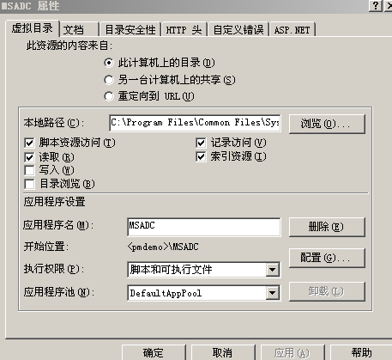
重新启动服务器

甘特图页面操作说明
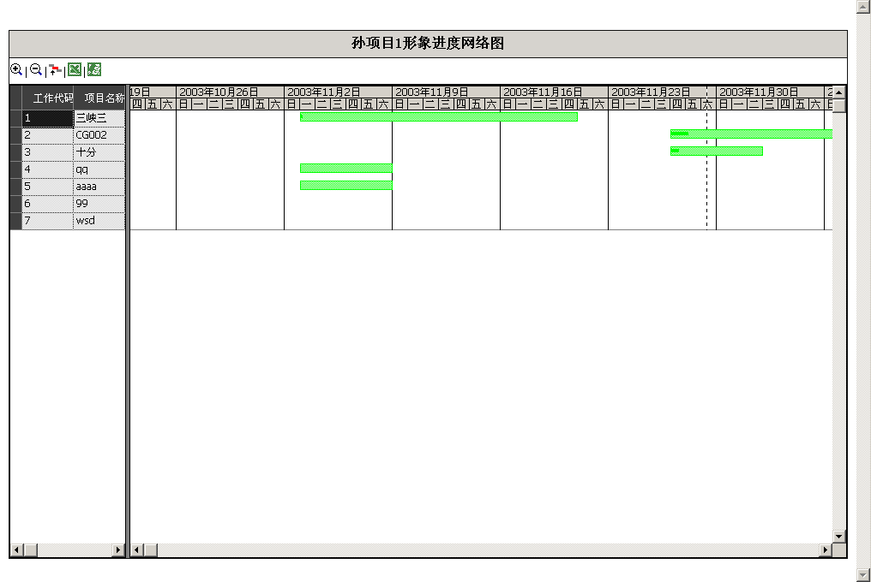
操作按钮说明：
点击该按钮会对甘特图的图形显示框（右半部分）进行放大处理，使效果变的清晰。
点击该按钮会对甘特图的图形显示框（右半部分）进行缩小处理，使用户可以看清整个图形的关系结构。
在任务显示框（左半部分）选种所要显示的任务然后点击该按钮就会使图形显示框直接显示到该任务的位置。
在对InternetExplorer安全设置进行安全设置和安装了OFFICE EXCEL2000的基础上，点击该按钮将可以把甘特图相应的数据导入到EXCEL的表中，是用户可以对该数据信息进行打印处理。
在对InternetExplorer安全设置进行安全设置和安装了PROJECT2002的基础上，点击该按钮可将甘特图显示的数据和图形导入到PROJECT2002中，导入到project2002后可方便的对甘特图型的数据和图形进行打印以便留有文本参考资料。

